Gletscherbahnen Kaprun Aktiengesellschaft stellt Weichen für die Zukunft
Kaprun, 26. Januar 2023 – Ing. Norbert Karlsböck wird nach Ablauf der Funktionsperiode mit 31. Juli 2023 auf eigenen Wunsch sein Mandat als Alleinvorstand der Gletscherbahnen Kaprun Aktiengesellschaft beenden und danach in den Ruhestand übertreten.
Der Aufsichtsrat bestellte in der heutigen 259. Aufsichtsratssitzung MMag. Thomas Maierhofer einstimmig zum designierten Nachfolger von Ing. Norbert Karlsböck. Ab 1. August 2023 wird MMag. Thomas Maierhofer das Unternehmen als neuer Alleinvorstand leiten.
MMag. Thomas Maierhofer, 44 Jahre alt, studierte Betriebswirtschaft und Wirtschaftspädagogik und war elf Jahre beim Raiffeisenverband Salzburg als Kommerzkundenbetreuer mit Schwerpunkt Seilbahnwirtschaft tätig. Als Finanzprokurist ist MMag. Thomas Maierhofer seit mehr als fünf Jahren eine wichtige Stütze in der Geschäftsführung der Gletscherbahnen Kaprun Aktiengesellschaft.
„Ich freue mich sehr über die zukunftsweisende Entscheidung des Aufsichtsrates und bin überzeugt, dass MMag. Thomas Maierhofer ab 1. August 2023 die Geschicke der Gletscherbahnen Kaprun Aktiengesellschaft, dem touristischen Leitbetrieb in der Region Zell am See-Kaprun, erfolgreich weiterführen wird“, so Aufsichtsratsvorsitzender Dr. Arno Gasteiger.
Die Gletscherbahnen Kaprun Aktiengesellschaft gilt als Vorzeigebetrieb in Bezug auf Nachhaltigkeit und ist nach internationalen ISO-Normen in Bezug auf Qualität, Umwelt und Energieeffizienz zertifiziert. Das Unternehmen beschäftigt bis zu 350 Mitarbeiter:innen, der Jahresumsatz beträgt über 50 Millionen Euro. Die Seilbahnanlagen am Kitzsteinhorn sowie die firmeneigenen Gastronomiebetriebe sind ganzjährig geöffnet. Die Gipfelwelt 3000 auf 3.029 Metern ist das höchstgelegene Ausflugsziel an der Grenze zum Nationalpark Hohe Tauern.
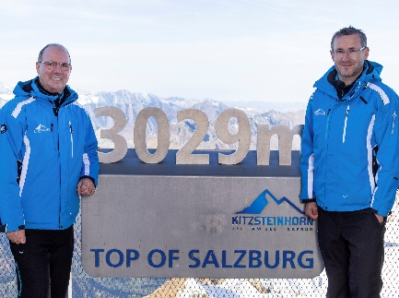 | Im Bild, v. l.: Ing. Norbert Karlsböck – Vorstand, MMag. Thomas Maierhofer – designierter Vorstand ab 1. August 2023  Fotocredit: Kitzsteinhorn
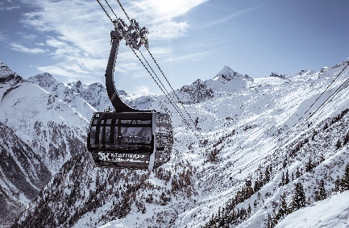 | 3K K-onnection, das Herzstück des „direktes Weges“ von Kaprun über den Maiskogel zum Kitzsteinhorn  Fotocredit: Kitzsteinhorn
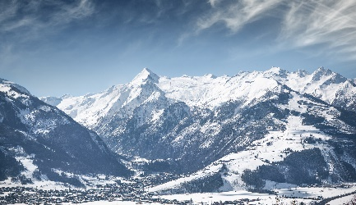 | Skigebiete Kitzsteinhorn, Maiskogel und Lechnerberg in Kaprun  Fotocredit: Kitzsteinhorn

